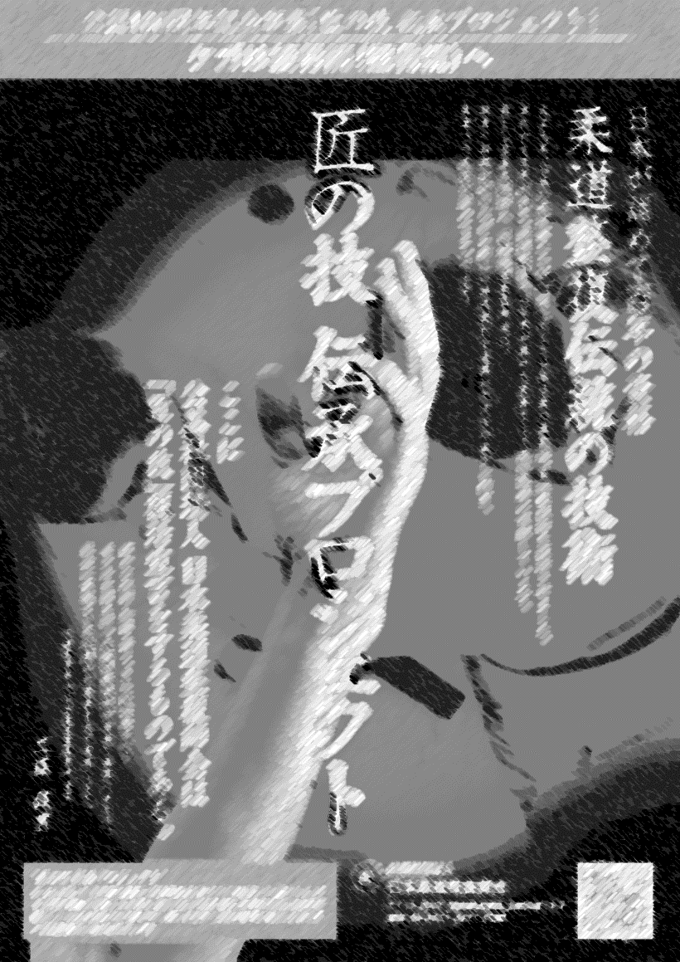

**入場無料**

主催：公益社団法人 宮崎県柔道整復師会

〒880-0056　宮崎市神宮東3丁目9-37

TEL：0985-35-5177

**宮崎県柔道整復師会学術研修会（市民公開講座）**

日　時　：　令和4年10月9日（日）

9時30分～午後1時

会　場　：　宮日会館　11階　宮日ホール

1. 会員講演　匠の技伝承　プロジェクト

9：30～11：20　**協賛　株式会社エス・エス・ビー**

1. 橈骨骨折の整復及び固定　　中村拓未会員
2. 肩関節脱臼の整復及び固定　奈須崇倫会員
3. 超音波観測装置の実習　中村拓未会員・奈須崇倫会員

※整復、固定、超音波観測装置の実技指導及び体験できます

**【第二部】** 特別公演

11：30～13：00

演題　「東京オリンピック競技大会における

バドミントン日本代表トレーナーの活動報告」

九州保健福祉大学　神田潤一先生

■プロフィール　滋賀県出身。

東京五輪バドミントン日本代表チームトレーナー。

桃田選手の世界大会に帯同しました。

日本体育大学に進学し卒業後、日本鍼灸理療専門学校で鍼・灸・あん摩マッサージ指圧師の資格を取得。日本スポーツ協会公認AT 、ＪＰＳＵスポーツトレーナーなど多数の資格を持つ。

現在、九州保健福祉大学でトレーナー教育に携わる。

著書「バドミントンうまく動ける体になるトレーニング」

（ベースボール・マガジン社）